北京市第八届残疾人职业技能竞赛决赛
刺绣竞赛标准

一、竞赛目的
加强对残疾人在刺绣技能、审美修养和创造力以及自信心等各方面的培养，并在竞赛中充分展示残疾人自强不息的风采和高超的刺绣技艺，提高残疾人在刺绣行业的声誉并推动残疾人刺绣事业发展。
二、竞赛任务
1．按照组委会主题要求，提交主题参赛成品，参加主题是：《自强不息 精彩纷呈》的展览，待展览结束后由北京市残联统一归还选手。
2．现场创作，要求参赛选手在一个20cm直径圆绷上，按照竞赛组委会提供的绣稿，自己拓图施绣。
三、竞赛要求
刺绣针法根据自己对图案的理解自行发挥，但要求至少用包括齐针、套针在内的三种以上不同的刺绣针法来完成作品的绣制。
- 评分标准
本次决赛提交的刺绣成品40分，现场完成的作品占60分，总分100分。根据作品的完成情况，评价参赛者的技能，其中包括：作品的完整性、创意性、针法运用和色彩运用以及绣品的整洁度等。在几个参赛者得分相同的情况下，将已完成作品的品质及艺术性来决定排名先后。
1．刺绣成品：作品的主题、造型、构图、等方面具有：刺绣特色鲜明，创意新颖，贴近生活，内容生动；刺绣作品请绣上本人姓名，未绣姓名者作放弃参赛处理。
2．刺绣成品主题、素材、造型、构图符合基本的审美标准，并能较好体现传统技法的传承或有时代气息的表达，刺绣成品整体质量优、艺术效果好；刺绣净画面不要小于30cm×40cm公分，需装裱成片（不要装入镜框）参赛，未装裱的作放弃参赛处理。
3．现场刺绣竞赛要求：绣技娴熟，对材料和工具、针法技法运用得当，作品的完整性好。
4．只送刺绣成品而本人未参加现场比赛的，不得参与评比。5．现场制作结束后，评委组评定成绩，组委会现场公布大
赛的成绩及结果。
刺绣成品评分标准：
评判项目 | 最高分值
艺术性 | 10
创意性 | 8
运针技巧 | 10
色彩运用 | 8
文字说明 | 4
总 分： | 40
现场作品评分标准：
评判项目 | 最高分值
完整性 | 10
创意性 | 10
针法运用 | 25
色彩运用 | 10
绣品整洁度 | 5
总 分： | 60
五、样图
兰花（考场提供图片A4纸复印件）
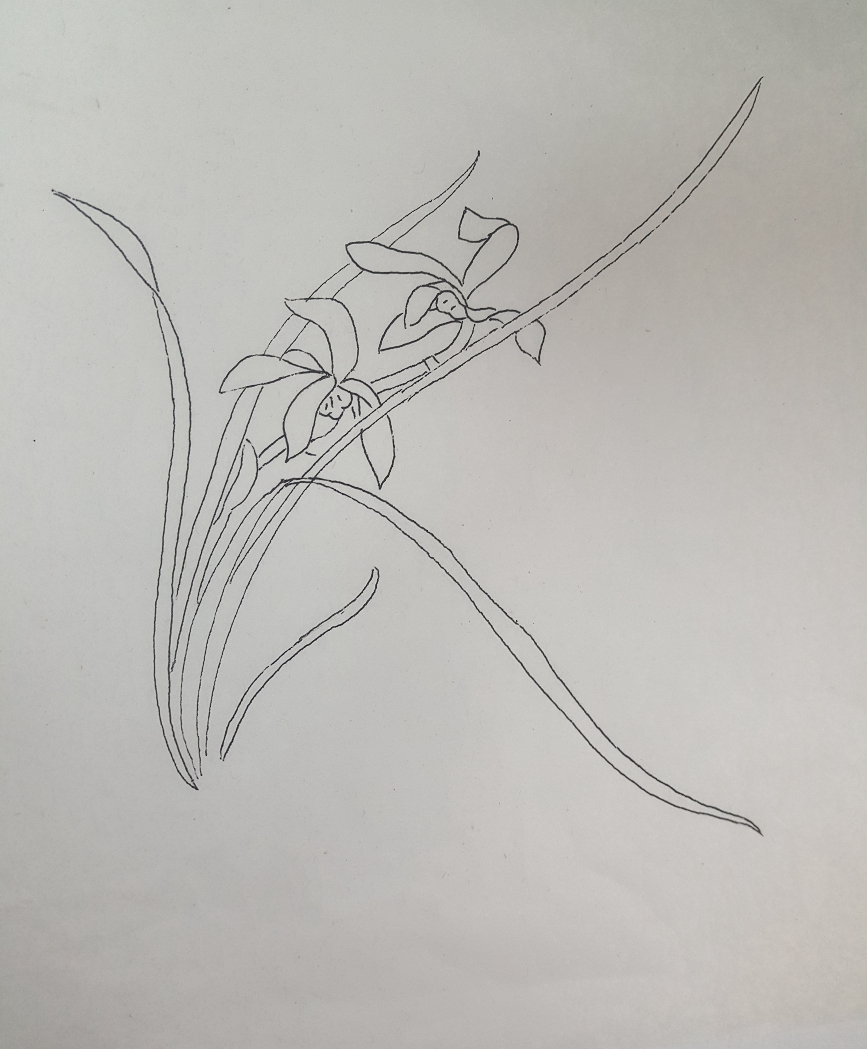

六、设备工具和材料
（一）由竞赛组委会提供以下工具和材料
1．绣绷——规格：20直径圆绷
2．绣地——规格：40*40厘米的白色面料
3．绣线——30种不同颜色的棉线（5个色系，红、绿、黄、蓝、咖啡，每色由深到浅5种）
4．复写纸A4大小，笔每人一份
5．工作台——普通课桌（一人一张）
6．普通椅子（一人一把）
（二）自备工具
1．绣花剪刀
2．绣花针
3．自带一本厚书，用于压住绣
七、竞赛时限
240分钟。
八、注意事项
1．赛场光线要求明亮。
2．参赛选手一定要携带好自己适用的绣花针和绣花小剪刀等，组委会不再提供。
3. 竞赛期间，参赛者不得互相借用工具。
4．竞赛组委会在必要时对竞赛任务、评分标准等进行修改，并及时公示。此条，专家评委将不须承担评审承诺义务。
5．参赛选手须正确操作、使用竞赛组委会现场提供的设备及工具，以免发生损坏。进入赛场后，及时清点检查设备、工具、材料等是否有遗漏或破损。如有问题，立即向工作人员举手示意。
6. 考生应提前15分钟进考场，迟到15分钟及以上的考生严禁入场。
7. 裁判宣布考试结束后，参赛选手不得再与参赛作品接触，若仍有考生不听裁判指令，裁判将视情节严重酌情处理。
8．竞赛标准的解释权归竞赛组委会所有。

北京市第八届残疾人职业技能竞赛决赛刺绣成品
作品名称
尺寸
单位（件/套） |  | 创作年代
作者  (设计、制作) |  | 民族
作者  (设计、制作) |  | 出生年月（付身份证号）
联系电话 |  | 电子邮箱
通信地址
200字的刺绣作品制作文字描述：

声明：本申报作品系本人创作，未侵害他人的知识产权，填报信息真实有效。
作者签名(手签)：
（本表在考试前，随成品一同上交裁判组进行评判）

